Etkinlik Adı | BİR DİKEY GEÇİŞ HİKAYESİ
Tarih / Saat | 13.04.2023 Saat: 14:00
Düzenleyen Bölüm | Makine ve Metal Teknolojileri Bölümü
Düzenleyen Öğretim Elemanları | Doç. Dr. Tuncay DİKİCİ
Konuşmacıların İsimleri (varsa şirketi) | Yük. Müh. Celal Erkal KAHRAMAN
Katılımcı Sayısı | 15
Hangi Gruba Yönelik Olduğu (Mezun, Öğrenci, Paydaş) | Öğrenci
Etkinlik Fotoğrafı(kanıt) | 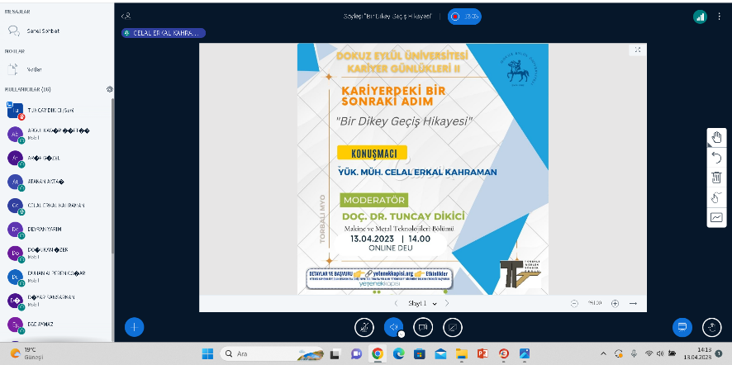
Afiş | 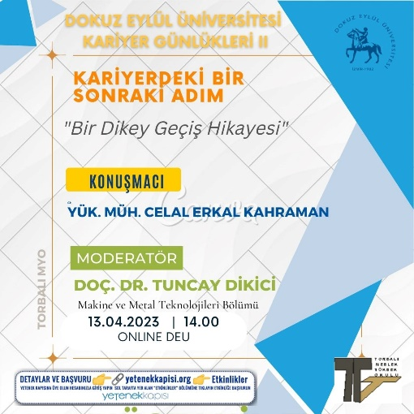
Katılımcı Yoklaması

